Week 8｜课时4｜重排与生成门禁：Cross-Encoder rerank、证据筛选与 no-answer 策略
Table of contents

Rerank 是候选证据门禁，不是让模型自由发挥的许可证
这一讲讲清楚：rerank 放在哪里、不可用怎么办、什么时候必须 no-answer，以及 citation 为什么只能从检索结果来。

这节课解决什么问题
Hybrid retrieval 只完成候选召回。真正进入生成前，还要回答：
- top candidates 是否足够可信？
- reranker 不可用时系统是否还能服务？
- evidence score 太低时是否拒答？
- citation 从哪里来？
- no-answer 是否是结构化产品能力？

参考学习时间
45–55 分钟

先看一张总图

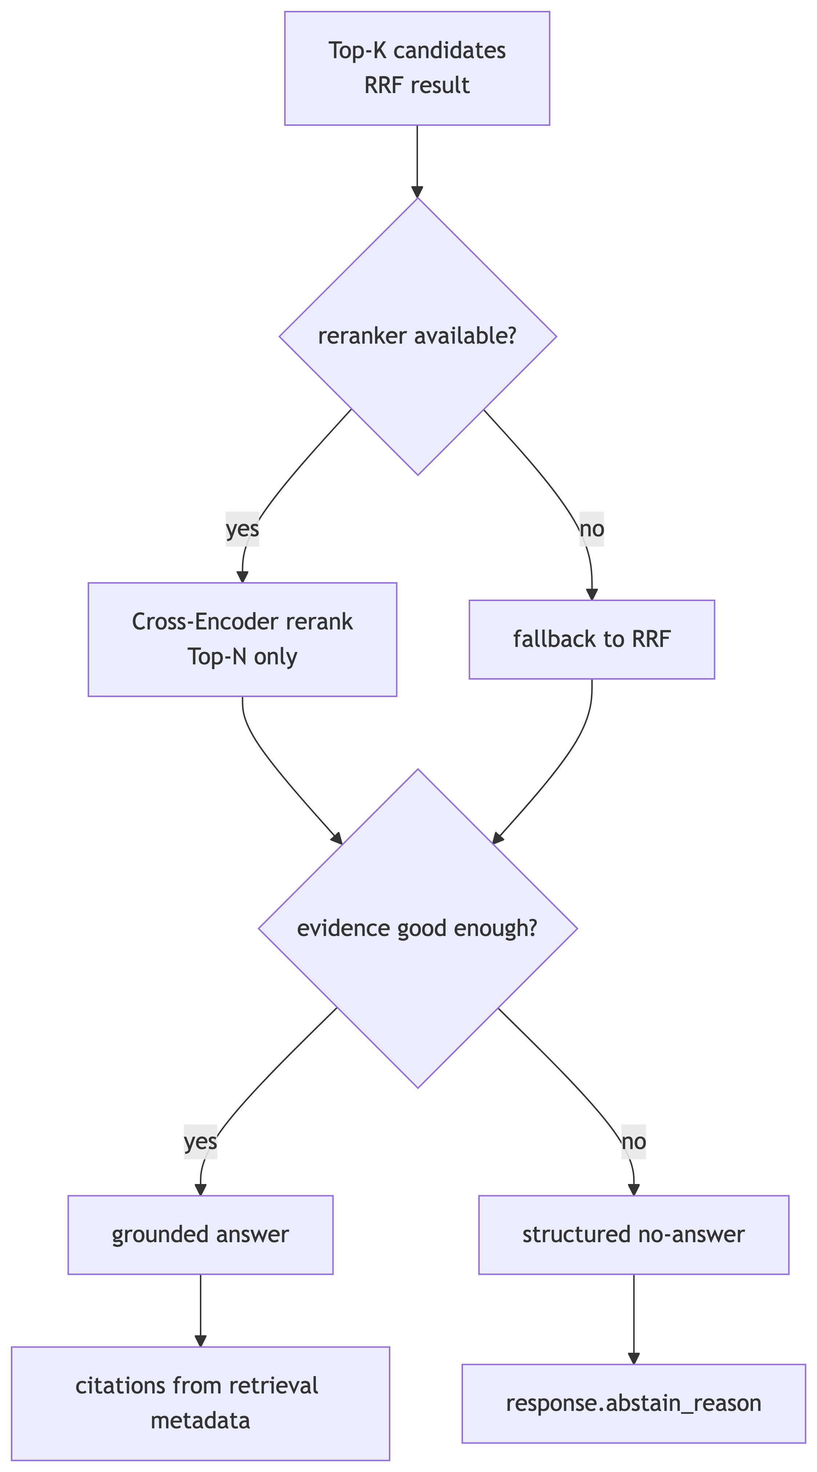

1. Rerank 的正确位置
Cross-Encoder rerank 应该只作用在 Top-N candidates 上。
它不负责：
- 重新检索全库
- 绕过权限过滤
- 生成 citation
- 决定是否可以调用工具

2. Reranker 不可用不能让链路失败
课堂默认降级策略：
情况 | 行为
reranker model 未安装 | fallback 到 RRF
reranker 超时 | fallback 到 RRF，记录 warning
reranker 返回异常 | fallback 到 RRF，写入 debug/audit
reranker 可用 | 写入 rerank_score 和 final_score

3. No-answer 是受控行为
这些情况应该返回结构化 no-answer：
- 无检索结果
- 权限过滤后无结果
- evidence score 低于阈值
- 证据互相冲突，无法稳定回答
- prompt 或模型不可用且不能安全 fallback
{
"answer": "当前知识库未覆盖这个问题，不能给出可靠回答。",
"citations": [],
"evidence_ids": [],
"confidence": 0.0,
"abstain_reason": "no_retrieval_results"
}

4. Citation 只能来自 retrieval metadata
生成器可以组织语言，但不能发明：
- source_url
- page_no
- section_path
- bbox
- doc_version
- evidence_id
 常见错误
让 LLM “顺便生成引用”会把 citation 变成新的幻觉面。正确做法是：retrieval result 投影 citation，generator 只消费 evidence。

5. 生成门禁的最小判断
判断 | 说明
candidate_count > 0 | 没候选不能回答
final_score >= threshold | 候选证据要过最低分
citation_count > 0 | 有答案必须有引用
filter_applied=true | 权限和版本过滤必须已执行
prompt_release_id present | prompt 版本可复现

本课最重要判断
Rerank 是证据排序工具，不是安全兜底。真正的安全兜底是 evidence gate + structured no-answer。

自检清单
- 我能解释 rerank 不可用时为什么要 fallback 到 RRF。
- 我知道 no-answer 要结构化返回。
- 我能说清 citation 为什么不能由模型临时生成。
- 我能画出 retrieval → rerank → gate → generation 的顺序。

